Природные условия >> Местонахождение
На берегу озера Банное, у подножия Уральских гор, в обрамлении смешанного леса с преобладанием березовых рощ, расположился современный курортный комплекс Южного Урала – санаторий «Юбилейный».
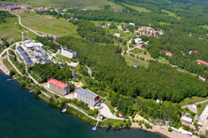
Хрустально чистое озеро, неповторимый аромат воздуха, красивые горы, разнообразие лечебных трав, множество грибов и ягод создают прекрасные условия для отдыха и лечения и делают окрестности озера излюбленным местом отдыха магнитогорцев и жителей других городов России. Озеро представляет собой уникальное явление природы. По-башкирски оно называется Якты-Куль. Длина озера 4,5 км., ширина 2,5 км. Максимальная глубина – 30 м. Вода в озере прозрачная и чистая. Дно, в зависимости от погоды, просматривается на глубину 4-5 м. Озеро богато разнообразными видами рыб. Этот экологически чистый подарок природы находится на стыке республики Башкортостан и Челябинской области, в 40 км. от города Магнитогорска.
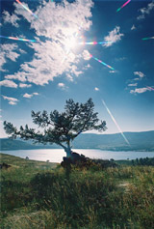

Природные условия >> Природа Южного урала >> Горы, Озера, Леса
Чудесен пейзаж Урала с его живописными горами, покрытыми густыми темно-зелеными лесами, буйными реками, многочисленными озёрами. Миром легенд катится вся эта даль, заставленная синими горами. Здесь каждый камень веет чудесной сказкой, чарующим преданием.
Башкиры, коренные жители этих мест, называют озеро Якты-Куль, что означает «Светлое озеро». По преданию, озеро так восхитило Пугачева, что он приказал здесь своему войску банится. С тех пор в народе озеро назвали «Банным».
Озеро расположено у подножья хребта Крыкты-Тау. С юга и востока озеро окружено отрогами хребта Крыкты, а с запада зубчатой стеной возвышается сам хребет, залесенный восточный склон которого круто спускается к озеру.
Озеро тектонического происхождения, дно каменистое, берега северные и южные пологие, а восточные и западные – обрывистые. Длина его – 4530 м. Ширина 1730 м. Глубина от 25 до 70 м в отдельных местах. Площадь озера 789,9 га.
Десятки хрустальных ручьев питают озеро. Есть среди них и местная достопримечательность – ручей, который начинает свой разбег с 6 метровой высоты и образует водопад. По словам старожилов, озеро сообщается подземными ручьями с близлежащими озерами.
С 1964 – 1965 гг. в этих местах работает гидрологическая партия центрального совета управления курортами, которая обслуживала 14 озёр, из них в 7 найдены лечебные грязи, в том числе в озере Безымянном. Оно находится в 4 км от озера Банное. Глубина залегания грязи доходит до 2,5 м. Грязь озера Безымянного свойственна грязям Габ-озера (Карелия). Которая исключительно богата катионами меди, железа, калия, сульфата хлора. Лечебная грязь действует на организм тепловыми факторами. Они вызывают реакцию организма и ликвидируют болезненные явления.
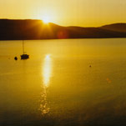

Условия размещения >> Проживание
Организовать уютный и комфортный отдых - задача трудная. Однако её в совершенстве постигли работники санатория.
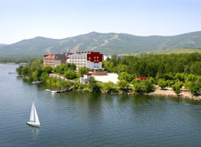
В его 427 номерах, оснащенных всем необходимым, могут разместится 854 человек на основных местах. А с дополнительными местами санаторий может принять одновременно более 1000 отдыхающих. «Жильё» каждый выбирает на свой вкус: будет ли это 2х комнатный люкс, стандартный однокомнатный номер или двухкомнатный трехместный номер в блочной даче – решать только Вам.
Но, независимо от выбора, уют, комфорт, заботливое и внимательное отношение обслуживающего персонала будут сопровождать Вас на протяжении всего отдыха.

На берегу озера с прекрасным видом на Уральские горы расположены два пятиэтажных здания – «Паруса-1, 2»
В корпусе «Парус-1»: 100 стандартных однокомнатных и 6 улучшенных двухкомнатных номеров, все номера двухместные.
В корпусе «Парус–2»: 105 стандартных однокомнатных номеров, один улучшенный двухкомнатный, 3 улучшенных однокомнатных номера, все номера двухместные.
Корпус «Парус-3» с номерами повышенной комфортности расположен на границе березовой рощи, в стороне от суеты. Это пятиэтажное здание, где 18 улучшенных и 9 «люкс» номеров, построено в 1997 году. Все номера 2х местные двухкомнатные.
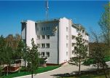
В живописной березовой роще, друг за другом расположились 2-х, 3-х этажные дачи разной категории проживания. Выбор за вами.
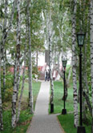
Совершенно новая дача №10 с декабря 2008 года. К вашим услугам одноместные, двухместные и улучшенные номера нестандартной планировки.
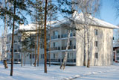

Дача №3 с декабря 2007 года. К вашим услугам одноместные, двухместные и двухкомнатные номера.
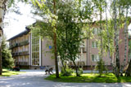

Дача №5 в эксплуатации с 2006 года. К вашим услугам одноместные, двухместные и двухкомнатные номера.
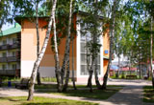

Дачи № 2; 7
Трехэтажные здания с балконами.В каждом корпусе по 21 однокомнатному двухместному номеру.
Номер состоит из прихожей, санузла, комнаты.
В прихожей: шкаф-купе, зеркало, сейф.
В комнате: две кровати с прикроватными тумбочками, настольные лампы, зеркало с туалетным столиком, стул, холодильник, журнальный столик, кресло, тумба под ТВ, телевизор, набор посуды. На стенах – часы и картины. Питание осуществляется в столовой №2
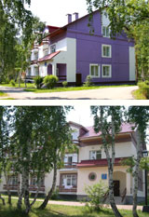

Дача №6
Трехэтажое здание с балконами. В корпусе 31 однокомнатный и 5 двухкомнатных номеров. Все номера двухместные.
Однокомнатный номер состоит из прихожей, санузла, жилой комнаты. В прихожей шкаф-купе, зеркало, холодильник, сейф.
Двухкомнатный двухместный номер состоит из прихожей, санузла, жилой комнаты, спальной комнаты.
В прихожей: шкаф-купе, зеркало, холодильник, сейф.
Питание осуществляется в столовой №2
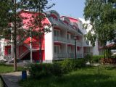
Дачи № 4; 8; 9
Двухэтажные здания , без балконов, оборудованы кондиционерами.
В каждой даче по 11 стандартных номеров и по 2 улучшенных номера.
Однокомнатный номер состоит из прихожей,гардеробной.жилой комнаты,душевой комнаты,санузла.
В прихожей шкаф для одежды,полочки дя головных уборов и обуви, зеркало. В гардеробной: плательный шкаф с набором вешалок и полочек для одежды. Прямо из гардеробной дверь в душевую комнату.
В душевой комнате и санузле необходимый набор предметов для личной гигиены.
Питание осуществляется в столовой №2
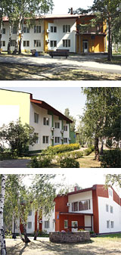

Дача № 12
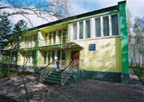
Двухэтажный корпус с балконами состоит из одноместного и двухместного номера с общим коридором и санузлом.
Данная категория проживания очень удобна для родителей с детьми, решивших провести отпуск в нашем санатории. Можно сказать, что данные блоки это – двухкомнатые трехместные номера. Выбор за Вами!
В одноместном номере : плательный шкаф, журнальный столик, зеркало, тумба под ТВ с телевизором, кровать, в изголовье кровати – бра, набор посуды.
В двухместном номере : две кровати, напротив друг друга, бра, журнальный столик, тумба под ТВ с телевизором, плательный шкаф, набор посуды.
Санитарный узел находится в общем коридоре, между номерами.
В санузле : умывальная раковина,унитаз, душ, зеркало со стеклянной полочкой для туалетных принадлежностей.
Питание осуществляется в столовой №1

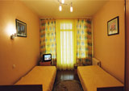 | 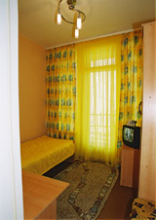 | 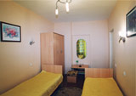
Дача №29
Одноэтажное здание находится на территории между корпусами "Парус-2" и "Парус-3" с отдельным входом.
Номер состоит из двух комнат, кухни, раздельного санузла, коридора.
В гостевой комнате: ковровое покрытие, набор угловой мягкой мебели, журнальный стол, мебельная горка, набор посуды, телевизор (кабельное ТВ), телефон(внутренний), часы, картина, цветочная композиция.
В спальне: удобная двуспальная кровать, две прикроватные тумбочки с настольными лампами, туалетный столик с зеркалом, шкаф-купе, телевизор (кабельное ТВ), ковровое покрытие.
В кухне: холодильник, обеденная зона, кухонный гарнитур, посуда, микроволновая печь.
Санузел оснащен необходимыми предметами для личной гигиены
Питание осуществляется в корпусе «Парус-3»

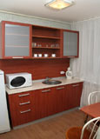 | 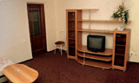 | 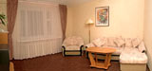

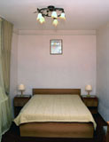 | 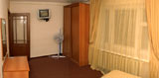 | 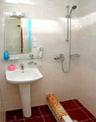

Условия размещения >> Инфраструктура
Территория
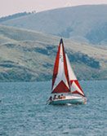
• площадь 35 га;
• вместимость до 1000 человек;
• 3 охраняемые автостоянки;
• для проживания 3 пятиэтажных корпуса и 10 двух-, трехэтажных коттеджей;
• 2 лечебных корпуса;
• песчаный пляж (1800 м) и набережная;
• 2 конференцзала
Спорт
• спортивные площадки (волейбол, баскетбол, футбол);
• тир;
• горнолыжные трассы в ГЛЦ «Абзаково»;
• горнолыжные трассы в новом горнолыжном центре «Металлург-Магнитогорск» на озере Банное;
• водные виды спорта;
• каток;
• теннисный корт;
• Прокат игрового и спортивного инвентаря;
• Прокат водной техники.
Досуг
• танцевальный зал;
• бильярд;
• настольный теннис;
• библиотека;
• экскурсионное обслуживание.
Оздоровление
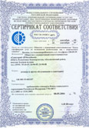
• лечебно-восстановительные процедуры, в том числе две спелеоклиматические камеры;
• диагностика;
• массаж;
• русская парная и финская сауна.
Питание
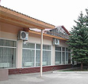
• 2 столовые, питание трехразовое;
• сеть баров и летних кафе.
Детям
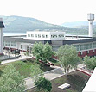
• зал игровых автоматов;
• игровые городки;
• парк аттракционов;
• летний аквапарк;
• детская досуговая комната.

Оздоровление >> Показания для пребывания
• Заболевания сердечно - сосудистой системы;
• Психоматические расстройства;
• Заболевания опорно - двигательного аппарата;
• Аллергические заболевания и иммунодефецитные состояния;
• Болезни органов дыхания.
Врачи санатория разработали комплексные виды лечения, укладывающиеся в 10 дней. Специальные программы рассчитаны на лечение остеохондроза, женских заболеваний, на реабилитацию больных с заболеваниями опорно - двигательного аппарата, органов дыхания, есть программы коррекции веса и фигуры – всего 10 программ, которые позволят не запустить имеющиеся заболевания.
Коллектив медицинских работников санатория «Юбилейный» имеет большой опыт санаторного лечения. Вами будут заниматься специалисты, имеющие только первую и высшую квалификационные категории.
На территории санатория круглосуточно работает здравпункт с дежурным персоналом для оказания скорой и неотложной медицинской помощи.

Оздоровление >> Курсы лечения
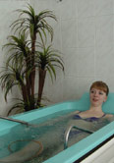
Медицинский центр приглашает пройти профилактически-оздоровительный курс лечения.
К Вашим услугам:
1. Компьютерная система функциональной диагностики DDFAO.
Европейская система функциональной диагностики " DDFAO" предназначена для проведения полного экспресс-обследования органов и систем пациента с выдачей графических и текстовых отчетов, анализом риска заболеваний и рекомендациями по назначению терапии. При обследовании к пациенту подключаются электроды. Через программно-управляемый прибор данные вводятся в компьютер. Программа "DDFAO" анализирует полученные данные и выдает информативные отчеты по состоянию исследуемого пациента. В зависимости от типа проводимой диагностики обследование занимает от 30 секунд до 3 минут.
2. Грязелечение.
C использованием сапропелево-иловых грязей озеро ""Безымянное 1"". Действие сапропелевой грязи на организм заключается в биологическом стимулировании всех процессов.
3. Теплолечение (гель).
Оказывает болеутоляющее, противовоспалительное, рассасывающее действие. Улучшает крово и лимфообращение в тканях, особенно в коже, улучшается трофика кожи, восстанавливается ее эластичность.
4. Криотерапия - лечение холодом.
Метод лечения и озоровления организма холодом низких температур. Установка Крио Джет - современная система, разработанная немецкой фирмой, соответствует европейским техническим и медицинским нормам, имеет широкий спектр показаний.
Массаж холодным (-30 С) осушенным воздухом не только оказывает лечебное действие, но и подготавливает кожу к другим процедурам.
Криомассаж широко используется в косметологических целях и позволяет купировать острые воспаления, покраснения на коже, нормализует тонус сальных желез, лечит целлюлит.
5. Бальнеолечение.
6. Подводный душ-массаж.
Водная процедура при которой массаж тела производится струёй воды через шланг под давлением.
7. Водный зал.
Циркулярный, восходящий, душ Шарко. Вихревые ванны обладают противовоспалительным, анальгезирующим действием.
8. Физиотерапия.
Отделение электросветолечения оснащено новейшим оборудованием позволяющим оказать высокоэффективную помощь при различных заболеваниях.
9. Ингаляторий.
10. Стоматологический кабинет.
Оснащен новейшим оборудованием фирмы ""AVES"", высококачественным пломбировочным материалам. К Вашим услугам лечение парадонтоза.
11. Кабинет рефлексотерапевта.
Введение специальных игл в биологически активные точки тела.
12. Иридодиагностика.
По радужке глаза диагностируют предрасположенность организма к тем, или иным заболеваниям.
13. Кабинет психоразгрузки.
Поможет Вам избавиться от колебаний настроения, чувства страха, тревоги, неуверенности, бессонницы, головной боли, избыточного веса.
14. Залы Л.Ф.К. и механотерапии.
Оснащены совершенным оборудованием, тренажёрами. Помогут Вам восстановить физическое состояние, избавиться от лишнего веса, целлюлита, вернут Вам хорошее настроение и стройность фигуры.
15. Кабинет функциональной диагностики.
ЭКГ с фармакологическими пробами. ЭКГ с физической нагрузкой. Ритмограмма. Спирометрия.
16. Кабинет массажа.
Классический, сегментарный, точечный, баночный.
Метод кинезотерапии, комплекс механических воздействий на тело человека, осуществляемых руками массажиста или специальными аппаратами. Существуют различные виды массажа - лечебный, гигиенический, косметический,спортивный, точечный, баночный, сегментарный,классический. При воздействии массажа улучшается кровообращение, лимфообращение и окислительно-восстановительные процессы в мышцах, суставах и окружающих их тканях. Повышается возбудимость, сократимость и эластичность нервно-мышечного аппарата.
17. Кабинет подводного вытяжения позвоночника.
Эффективный безболезненный метод лечения и восстановления двигательной функции позвоночника.
18. Колоно-гидротерапия.
Промывание кишечника - ключ к здоровой и долгой жизни.
19. Спелеолечение.
Современный уникальный метод лечения бронхолегочных заболеваний.
20. Сухие углекислые ванны.
Насыщение углекислотой через кожу, ингаляции углекислого газа.
21. Интервальная гипоксическая тренировка.
Метод основан на дыхании газовыми смесями с пониженным содержанием кислорода при нормальном атмосферном давлении и незначительно измененной концентрации газа.
22. Фитотерапия.
Лечение препаратами на основе растительного сырья.
В фитобаре Вам предложат большой выбор напитков, богатых витаминами. Вы не сможете удержаться, чтобы не попробовать чашечку - другую настоя или отвара из всевозможных трав, отведать витаминизированный чай, который укрепит Ваше здоровье.
23. Солярий.
Разновидность светолечения - воздействие ультрофиолетовым светом.
Несколько сеансов и Вы будете иметь настоящий южный загар, которому могут позавидовать. Профилактика простудных заболеваний, травм, снижение психоэмоционального напряжения, красивая кожа и привлекательный внешний вид -результат посещения солярия.
24. Лаборатория.
25. Новая модель магнитотерапевтической установки ЭОЛ-Магнитотурботрон.
Общая магнитотератия - это совершенно новый подход к лечению без лекарств, воздействующий одновременно на целый спектр болезней.
26. Ормед профилактик.
Аппарат дозированного вытяжения позвоночника и вибрационного массажа мышечно-связочного аппарата.
Здоровье позвоночника в ваших руках.
27. Новое слово в физиотерапии - термическая кровать.
Термическая массажная кровать представляет собой оздоровительный медицинский аппарат, объединивший несколько методов лечения: тепловое лечение, общий массаж, мануальную терапию, точечный массаж биологически активных точек, иглоукалывание.

Условия размещения >> Схема территории
Увеличенная схема санатория
